**МИНИСТЕРСТВО ОБРАЗОВАНИЯ РЕСПУБЛИКИ БЕЛАРУСЬ**

**БЕЛОРУССКИЙ ГОСУДАРСТВЕННЫЙ УНИВЕРСИТЕТ**

Факультет прикладной математики и информатики

Карпович Артём Дмитриевич

Отчет по лабораторной работе №4 студента 2 курса 6 группы

Преподаватель

Малашенко Елена Семеновна

Минск, 2023

# Описание предметной области «Прокат автомобилей»

Компания предлагает ряд моделей автомобилей на прокат. Клиент может забронировать любую модель или конкретную модель автомобиля. Бронь относится к к модели, но не к конкретному автомобилю этой модели. Когда автомобиль этой модели станет доступным, он будет проведен для клиента. Когда клиент берет автомобиль, то эта информация связывается с конкретным автомобилем, а не на моделью поскольку у компании может быть несколько автомобилей одной модели. Необходимо вести учет даны начала использования автомобиля и продолжительности.

## Сущности.

* Клиент: id клиента; ФИО; Номер телефона; Паспортные данные
* Паспортные данные: Идентификационный номер; Кем выдан; Когда выдан; Серия; Номер
* Компания: Название; Адрес; Список автомобилей
* Список автомобилей: Количество; Автомобиль
* Автомобиль: id автомобиля; Марка; Модель; Цвет; Наличие;
* Адрес: Улица; Город; Район; Почтовый индекс; Страна

# Таблицы

**Таблица 3.1 – Схема отношения Клиенты (Clients)**

|  |  |  |  |
| --- | --- | --- | --- |
| *Содержание поля* | *Имя поля* | *Тип, длина* | *Примечание* |
| id Клиента | id_Client | int | Первичный ключ |
| ФИО | Full_Name | nvarchar(50) | Обязательное поле |
| Номер телефона | Phone_Number | int | Обязательное поле |
| Номер, выданного автомобиля | id_Auto | int | Внешний ключ (к Cars) |

**Таблица 3.2 – Схема отношения Автомобили (Cars)**

|  |  |  |  |
| --- | --- | --- | --- |
| *Содержание поля* | *Имя поля* | *Тип, длина* | *Примечание* |
| id Автомобиля | id_Auto | int | Первичный ключ |
| Марка | Brand | nvarchar(50) | Обязательное поле |
| Модель | Model | nvarchar(50) | Обязательное поле |
| Цвет | Colour | nvarchar(50) | Обязательное поле |
| Наличие | Availability | nchar(10) | Обязательное поле |
| Стоимость | Cost | money | Уникальное поле |

**Таблица 3.3 – Схема отношения Заказы (Orders)**

|  |  |  |  |
| --- | --- | --- | --- |
| *Содержание поля* | *Имя поля* | *Тип, длина* | *Примечание* |
| id Заказа | id_Order | Int | Первичный ключ |
| id Клиента | id_Client | int | Внешний ключ (к Clients) |
| id Автомобиля | id_Auto | int | Внешний ключ (к Cars) |
| Дата заказа | date_Order | date | Обязательное поле |
| Количество дней аренды | amount_Days | int | Обязательное поле |
| Дата окончания аренды | date_Done | date | Обязательное поле |
| Стоимость заказа | Cost | money | Общая сумма заказа |

1. **Диаграммы**

**Диаграмма 4.1 – Нотация Мартина**

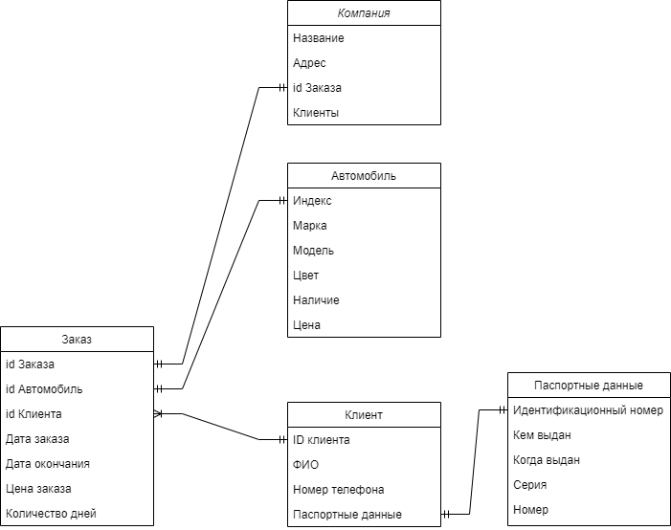

**Диаграмма 4.2 – Нотация Чена**

